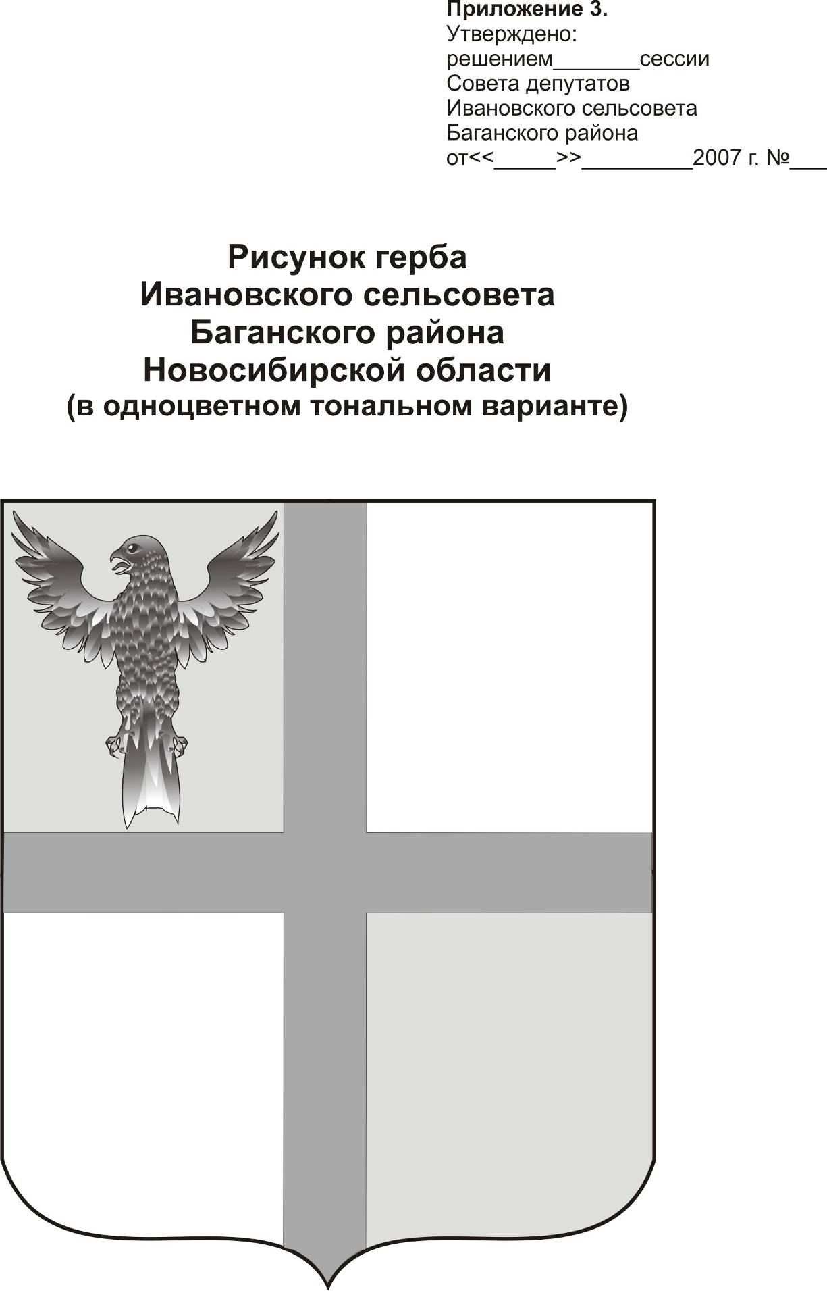
АДМИНИСТРАЦИЯ ИВАНОВСКОГО СЕЛЬСОВЕТА
БАГАНСКОГО РАЙОНА НОВОСИБИРСКОЙ ОБЛАСТИ

ПОСТАНОВЛЕНИЕ

09.06.2014 №34
с. Ивановка
Об утверждении положения о порядке сообщения лицами, замещающими муниципальные должности Ивановского сельсовета Баганского района Новосибирской области, должности муниципальной службы органов местного самоуправления Ивановского сельсовета Баганского района Новосибирской области, о получении подарка в связи с их должностным положением или исполнением ими служебных (должностных) обязанностей, сдаче и оценке подарка, реализации (выкупа) и зачислении средств, вырученных от его реализации.

В соответствии с Национальным планом противодействия коррупции на 2012 - 2013 годы, утвержденным Указом Президента Российской Федерации от 13.03.2012 N 297 "О Национальном плане противодействия коррупции на 2012 - 2013 годы и внесении изменений в некоторые акты Президента Российской Федерации по вопросам противодействия коррупции", постановлением Правительства Российской Федерации от 09.01.2014 N 10 "О порядке сообщения отдельными категориями лиц о получении подарка в связи с их должностным положением или исполнением ими служебных (должностных) обязанностей, сдачи и оценки подарка, реализации (выкупа) и зачисления средств, вырученных от его реализации", Постановлением Губернатора Новосибирской области от 06.05.2014 N 79 "О порядке сообщения лицами, замещающими государственные должности Новосибирской области, должности государственной гражданской службы Новосибирской области, о получении подарка в связи с их должностным положением или исполнением ими служебных (должностных) обязанностей, сдачи и оценки подарка, реализации (выкупа) и зачисления средств, вырученных от его реализации" постановляю:
1. Утвердить прилагаемое Положение о порядке сообщения лицами, замещающими муниципальные должности Ивановского сельсовета Баганского района Новосибирской области, должности муниципальной службы органов местного самоуправления Ивановского сельсовета Баганского района Новосибирской области, о получении подарка в связи с их должностным положением или исполнением ими служебных (должностных) обязанностей, сдаче и оценке подарка, реализации (выкупа) и зачислении средств, вырученных от его реализации (далее – Положение).
2. Реализация полномочий, предусмотренных настоящим постановлением, осуществляется в пределах установленной предельной численности органов местного самоуправления Ивановского сельсовета Баганского района Новосибирской области, а также бюджетных ассигнований, предусмотренных в бюджете Ивановского сельсовета Баганского района Новосибирской области на содержание указанных органов.
3. Настоящее постановление вступает в силу с момента его опубликования.

Глава Ивановского сельсовета
Баганского района Новосибирской области Н.Б.Шульга

Ритер Екатерина Андреевна
39-219

Утверждено
Постановлением
администрации Ивановского
сельсовета Баганского района
Новосибирской области
от 09.06.2014 №33

Положение
о порядке сообщения лицами, замещающими муниципальные должности Ивановского сельсовета Баганского района Новосибирской области, должности муниципальной службы органов местного самоуправления Ивановского сельсовета Баганского района Новосибирской области, о получении подарка в связи с их должностным положением или исполнением ими служебных (должностных) обязанностей, сдаче и оценке подарка, реализации (выкупе) и зачислении средств, вырученных от его реализации

1. Настоящее Положение определяет порядок сообщения лицами, замещающими муниципальные должности Ивановского сельсовета Баганского района Новосибирской области (далее - лица, замещающие муниципальные должности), должности муниципальной службы органов местного самоуправления Ивановского сельсовета Баганского района Новосибирской области (далее - должности муниципальной службы), о получении подарка в связи с их должностным положением или исполнением ими служебных (должностных) обязанностей, сдаче и оценке подарка, реализации (выкупе) и зачислении средств, вырученных от его реализации (далее – Порядок).
2. Для целей настоящего Положения используются следующие понятия:
"подарок, полученный в связи с протокольными мероприятиями, служебными командировками и другими официальными мероприятиями" - подарок, полученный лицом, замещающим муниципальную должность, должность муниципальной службы, от физических (юридических) лиц, которые осуществляют дарение исходя из должностного положения одаряемого или исполнения им служебных (должностных) обязанностей, за исключением канцелярских принадлежностей, которые в рамках протокольных мероприятий, служебных командировок и других официальных мероприятий предоставлены каждому участнику указанных мероприятий в целях исполнения им своих служебных (должностных) обязанностей, цветов и ценных подарков, которые вручены в качестве поощрения (награды);
"получение подарка в связи с должностным положением или в связи с исполнением служебных (должностных) обязанностей" - получение лицом, замещающим муниципальную должность, должность муниципальной службы, лично или через посредника от физических (юридических) лиц подарка в рамках осуществления деятельности, предусмотренной должностным регламентом, а также в связи с исполнением служебных (должностных) обязанностей в случаях, установленных федеральными законами и иными нормативными актами, определяющими особенности правового положения и специфику профессиональной служебной и трудовой деятельности указанных лиц.
3. Лица, замещающие муниципальные должности, должности муниципальной службы, не вправе получать не предусмотренные законодательством Российской Федерации подарки от физических (юридических) лиц в связи с их должностным положением или исполнением ими служебных (должностных) обязанностей.
4. Лица, замещающие муниципальные должности, должности муниципальной службы, обязаны в порядке, предусмотренном настоящим Положением, уведомлять обо всех случаях получения подарка в связи с их должностным положением или исполнением ими служебных (должностных) обязанностей.
5. В случае получения подарка в связи с должностным положением или исполнением служебных (должностных) обязанностей не позднее 3 рабочих дней со дня получения подарка, а в случае получения подарка во время служебной командировки - не позднее 3 рабочих дней со дня возвращения лица, получившего подарок, из служебной командировки уведомление по форме согласно приложению к настоящему Положению представляется лицами, замещающими муниципальные должности Ивановского сельсовета Баганского района Новосибирской области, должности муниципальной службы в органах местного самоуправления Ивановского сельсовета Баганского района Новосибирской области главе Ивановского сельсовета Баганского района Новосибирской области;
При невозможности подачи уведомления в сроки, указанные в абзаце первом настоящего пункта, по причине, не зависящей от лица, замещающего муниципальную должность, должность муниципальной службы, оно представляется не позднее следующего дня после ее устранения.
6. К уведомлению прилагаются документы (при их наличии), подтверждающие стоимость подарка (кассовый чек, товарный чек, иной документ об оплате (приобретении) подарка).
7. Уведомление составляется в 2-х экземплярах, один из которых возвращается лицу, представившему уведомление, с отметкой о регистрации, другой экземпляр остается в органе местного самоуправления.
8. Подарок, стоимость которого подтверждается документами и превышает 3 тыс. рублей либо стоимость которого неизвестна получившему его лицу, замещающему должность муниципальной службы, сдается материально-ответственному лицу администрации Ивановского сельсовета Баганского района Новосибирской области, которое принимает его на хранение по акту приема-передачи не позднее 5 рабочих дней со дня регистрации уведомления в соответствующем журнале регистрации.
9. Подарок, полученный лицом, замещающим муниципальную должность, независимо от его стоимости подлежит передаче на хранение в порядке, предусмотренном в пункте 8 настоящего Положения.
10. До передачи подарка по акту приема-передачи ответственность в соответствии с законодательством Российской Федерации за утрату или повреждение подарка несет лицо, получившее подарок.
11. В целях принятия к бухгалтерскому учету подарка в порядке, установленном законодательством Российской Федерации, определение его стоимости проводится на основе рыночной цены, действующей на дату принятия к учету подарка, или цены на аналогичную материальную ценность в сопоставимых условиях с привлечением при необходимости по оценке подарков, создаваемой для этой цели распоряжением администрации Ивановского сельсовета Баганского района Новосибирской области. Сведения о рыночной цене подтверждаются документально, а при невозможности документального подтверждения - экспертным путем. Подарок возвращается сдавшему его лицу по акту приема-передачи в случае, если его стоимость не превышает 3 тыс. рублей.
12. Администрация Ивановского сельсовета Баганского района Новосибирской области обеспечивает включение в установленном порядке принятого к бухгалтерскому учету подарка, стоимость которого превышает 3 тыс. рублей, в Реестр муниципальной собственности Ивановского сельсовета Баганского района Новосибирской области.
13. Лицо, замещающее муниципальную должность, должность муниципальной службы, сдавшее подарок, может его выкупить, направив на имя представителя нанимателя соответствующее заявление не позднее двух месяцев со дня сдачи подарка.
14. Комиссия по оценке подарков в течение 3 месяцев со дня поступления заявления, указанного в пункте 13 настоящего Положения, организуют оценку стоимости подарка для реализации (выкупа) и уведомляет в письменной форме лицо, подавшее заявление, о результатах оценки, после чего в течение месяца заявитель выкупает подарок по установленной в результате оценки стоимости или отказывается от выкупа.
15. Подарок, в отношении которого не поступило заявление, указанное в пункте 13 настоящего Положения, может использоваться органом местного самоуправления Ивановского сельсовета Баганского района Новосибирской области, с учетом заключения комиссии по оценке подарков о целесообразности использования подарка для обеспечения деятельности органа местного самоуправления Ивановского сельсовета Баганского района Новосибирской области.
16. В случае нецелесообразности использования подарка главой Ивановского сельсовета Баганского района Новосибирской области принимается решение о реализации подарка и проведении оценки его стоимости для реализации (выкупа), осуществляемой посредством проведения торгов в порядке, предусмотренном законодательством Российской Федерации.
17. Оценка стоимости подарка для реализации (выкупа), предусмотренная пунктами 14 и 16 настоящего Положения, осуществляется субъектами оценочной деятельности в соответствии с законодательством Российской Федерации об оценочной деятельности.
18. В случае если подарок не выкуплен или не реализован, главой Ивановского сельсовета Баганского района Новосибирской области принимается решение о повторной реализации подарка, либо о его безвозмездной передаче на баланс благотворительной организации, либо о его уничтожении в соответствии с законодательством Российской Федерации.
19. Средства, вырученные от реализации (выкупа) подарка, зачисляются в доход бюджета Ивановского сельсовета Баганского района Новосибирской области в порядке, установленном бюджетным законодательством Российской Федерации.

Приложение
к Положению
о порядке сообщения лицами,
замещающими муниципальные должности
Ивановского сельсовета Баганского района Новосибирской
области, должности муниципальной службы
в органах местного самоуправления
Ивановского сельсовета Баганского района Новосибирской
области, о получении подарка
в связи с их должностным положением или
исполнением ими служебных (должностных)
обязанностей, сдаче и оценке подарка,
реализации (выкупа) и зачисления средств,
вырученных от его реализации

Уведомление о получении подарка

____________________________________________
(наименование уполномоченного структурного
подразделения органа местного самоуправления)
____________________________________________
от _________________________________________
____________________________________________
(Ф.И.О., занимаемая должность)

Уведомление о получении подарка от "___" _________ 20__ г.

Извещаю о получении ___________________________________________________
(дата получения)
подарка(ов) на ____________________________________________________________
(наименование протокольного мероприятия, служебной командировки, другого официального мероприятия, место и дата проведения)

N п/п | Наименование подарка | Характеристика подарка, его описание | Количество предметов | Стоимость в рублях <*>
1
2
3

Итого

Приложение: ______________________________________________ на _____ листах.
(наименование документа)

Лицо, представившее
уведомление _________ _____________________ "___" _________ 20__ г.
(подпись) (расшифровка подписи)

Лицо, принявшее
уведомление _________ _____________________ "___" _________ 20__ г.
(подпись) (расшифровка подписи)

Регистрационный номер в журнале регистрации уведомлений ___________________
"___" _________ 20__ г.

--------------------------------
<*> Заполняется при наличии документов, подтверждающих стоимость подарка.

